Ngày soạn: ....../...../.....
Ngày dạy: ....../...../......
Tiết.....: Văn bản 4
Tì bà hành
- Bạch Cư Dị -
I. Mục tiêu
1. Về năng lực:
a. Năng lực đặc thù
- Nhận biết và phân tích được một số yếu tố về thi luật của thơ song thất lục bát như: vần, nhịp, số chữ, số dòng trong một khổ thơ, sự khác biệt so với thơ lục bát.
- Nhận biết và phân tích được nét độc đáo của bài thơ thể hiện qua từ ngữ, hình ảnh, bố cục, mạch cảm xúc.
- Nhận biết và phân tích được tình cảm, cảm xúc, cảm hứng chủ đạo của người viết thể hiện qua VB.
- Nhận biết và phân tích được chủ đề, tư tưởng, thông điệp mà VB muốn gửi đến người đọc thông qua hình thức nghệ thuật của VB; phân tích được một số căn cứ để xác định chủ đề.
b. Năng lực chung
- Giao tiếp và hợp tác: Kỹ năng giao tiếp và hợp tác nhóm với các thành viên khác.
- Tự chủ và tự học, tự thu thập, tổng hợp và phân loại thông tin
2. Về phẩm chất: Đồng cảm và tôn trọng cảm xúc của người khác.
II. Thiết bị dạy học và học liệu
1. Thiết bị dạy học
- Kế hoạch bài dạy
- SGK, SGV
- Máy chiếu, máy tính
2. Học liệu: Phiếu học tập, trò chơi
III. Tiến trình dạy học
Hoạt động 1: Khởi động
a. Mục tiêu: Tạo hứng thú cho học sinh kết nối vào nội dung bài học
b. Nội dung: GV đặt câu hỏi gợi dẫn
c. Sản phẩm: Câu trả lời của HS
d. Tổ chức thực hiện:
Cách 1: GV cho HS nghe tiếng đàn và phát biểu cảm nghĩ.
Cách 2: GV tổ chức hoạt động THINK- PAIR- SHARE: Chia sẻ một số tác phẩm viết về số phận người phụ nữ trong xã hội phong kiến.
Ví dụ: “Chinh phụ ngâm” (Đặng Trần Côn), “Bánh trôi nước” (Hồ Xuân Hương), “Đoạn trường tân thanh” (Nguyễn Du), “Cung oán ngâm” (Nguyễn Gia Thiều)…
GV dẫn dắt vào bài học: Thời đại phong kiến trọng nam khinh nữ, đầy rẫy những sự bất công oan trái. Bị ảnh hưởng và phải chịu đựng nhiều nhất chính là người phụ nữ. Thế nhưng, những người phụ nữ ấy vẫn luôn xinh đẹp, nết na, giàu lòng thương yêu và hết mực quan tâm đến mọi người xung quanh. Ta có thể bắt gặp lại hình ảnh của họ qua các tác phẩm văn học, một trong số đó là bài thơ “Tì bà hành” của Bạch Cư Dị. Trong bài học hôm nay, chúng ta sẽ cùng đi tìm hiểu tác phẩm này nhé!
Hoạt động 2: Hình thành kiến thức
Phần I. Trải nghiệm cùng văn bản
a. Mục tiêu: Đọc văn bản và thực hiện một số kĩ thuật đọc thông qua việc trả lời một số câu hỏi trong khi đọc
b. Nội dung: GV đặt câu hỏi liên quan đến nội dung bài học.
c. Sản phẩm: Câu trả lời của HS.
d. Tổ chức thực hiện:
HOẠT ĐỘNG CỦA GV – HS | DỰ KIẾN SẢN PHẨM
Bước 1: Chuyển giao nhiệm vụ  GV tổ chức hoạt động ĐỌC TÍCH CỰC  - HS cần đọc lướt qua bài đọc/phần đọc để tìm ra những gợi ý từ hình ảnh, tựa đề, từ/cụm từ quan trọng.  - HS đọc bài/phần đọc và biết liên tưởng tới những gì mình đã biết và đoán nội dung khi đọc những từ hay khái niệm mà các em phải tìm ra.  - HS tìm ra ý chính của bài/phần đọc qua việc tập trung vào các ý quan trọng theo cách hiểu của mình.  - HS chia sẻ kết quả đọc của mình theo nhóm 2, hoặc 4 và giải thích cho nhau thắc mắc (nếu có), thống nhất với nhau ý chính của bài/phần đọc đọc.  GV hướng dẫn HS giải thích một số từ ngữ khó  GV đặt câu hỏi gợi dẫn: Em hãy nêu những nét khái quát về tác giả Bạch Cư Dị và bài thơ “Tì bà hành”  Bước 2: HS thực hiện nhiệm vụ  HS tiếp nhận nhiệm vụ  Bước 3: Báo cáo kết quả và thảo luận  - HS lắng nghe, suy nghĩ và trả lời câu hỏi  - HS báo cáo sản phẩm  Bước 4: Đánh giá kết quả thực hiện hoạt động  - GV nhận xét, đánh giá, bổ sung | I. Trải nghiệm cùng văn bản  1. Đọc, chú thích  a. Đọc  b. Chú thích  - Trúc ti: trúc và tơ, tức sáo và đàn  - Đàn đá kíp dây: ý nói tiếng đàn chuyển thành nhanh  2. Tìm hiểu chung  a. Tác giả  - Bạch Cư Dị (772 – 846)  - Là nhà thơ nổi tiếng thời nhà Đường và là người đóng vai trò quan trọng trong lịch sử thơ ca Trung Quốc.  - Phong cách sáng tác: thơ ca phải gắn với đời sống, phản ánh được hiện thực xã hội  b. Tác phẩm  - HCST: khoảng thời gian vừa bị cách chức, đày làm Giang Châu Tư mã.  - Xuất xứ: in trong thơ Đường, tập 2, Phan Huy Vinh dịch, NXB Văn học, 1987.  - Thể thơ: song thất lục bát  - Bài thơ mang đậm tính hiện thực và tinh thần nhân văn, thể hiện lòng thương người, sự đồng cảm với những mảnh đời bất hạnh, đồng thời nói lên tâm sự, nỗi lòng của chính nhà thơ.
Phần II. Suy ngẫm và phản hồi
a. Mục tiêu: Nắm được
+ Đặc điểm của thể thơ song thất lục bát thể hiện trong đoạn trích
+ Nét độc đáo của đoạn trích thể hiện qua từ ngữ, hình ảnh, BPTT
+ Bố cục và mạch cảm xúc của đoạn trích
+ Chủ đề, cảm hứng chủ đạo và thông điệp của đoạn trích
b. Nội dung: HS sử dụng SGK, chắt lọc kiến thức để tiến hành trả lời câu hỏi, hoàn thành nhiệm vụ
c. Sản phẩm học tập: HS tiếp thu kiến thức và câu trả lời của HS.
d. Tổ chức thực hiện:
HOẠT ĐỘNG CỦA GV – HS | DỰ KIẾN SẢN PHẨM
Bước 1: Chuyển giao nhiệm vụ  GV đặt câu hỏi gợi dẫn: Thi luật của thơ song thất lục bát được thể hiện trong bài thơ như thế nào?  Bước 2: HS thực hiện nhiệm vụ  HS tiếp nhận nhiệm vụ  Bước 3: Báo cáo kết quả và thảo luận  - HS lắng nghe, suy nghĩ và trả lời câu hỏi  - GV gọi HS khác nhận xét, bổ sung câu trả lời của bạn.  Bước 4: Đánh giá kết quả thực hiện hoạt động  - GV nhận xét, đánh giá. | II. Suy ngẫm và phản hồi  1. Đặc điểm của thể thơ song thất lục bát thể hiện trong đoạn trích  * Số chữ, số dòng trong một khổ thơ  - VB có 13 khổ thơ  - Mỗi khổ thơ gồm cặp song thất (bảy tiếng) và cặp lục bát (sáu – tám tiếng)  * Vần: Tiếng cuối của dòng thất đầu tiên hiệp vần với tiếng thứ năm của dòng thất tiếp theo (vần trắc). Tiếng cuối của dòng thất tiếp theo hiệp vần với tiếng cuối của dòng lục (vần bằng). Tiếng cuối của dòng lục hiệp vần với tiếng thứ sáu của dòng bát (vần bằng). Tiếng cuối của dòng bát hiệp vần với tiếng thứ năm của dòng thất kế đó (vần bằng) và cứ thế tiếp tục.  Ví dụ:  Bến Tầm Dương canh khuya đưa khách (T)  Quạnh hơi thu, lau cách (T) đìu hiu (B).  Người xuống ngựa, khách dừng chèo (B),  Chén quỳnh mong cạn, nhớ chiều (B) trúc ti (B).  Say những luống ngại khi (B) chia rẽ,  * Nhịp  - Hai dòng thất được ngắt nhịp lẻ, thường là 3/4  - Dòng lục và dòng bát ngắt nhịp linh hoạt hơn (dòng lục thường ngắt nhịp 2/2/2, dòng bát thường ngắt nhịp 2/2/2/2).  Ví dụ:  Say những luống/ ngại khi chia rẽ,  Nước mênh mông/ đượm vẻ gương trong.  Đàn ai/ nghe vẳng/ ven sông,  Chủ khuây/ khỏa lại/, khách dùng/ dằng xuôi.  Bài thơ tuân thủ thi luật của thể thơ Song thất lục bát.
Bước 1: Chuyển giao nhiệm vụ:  GV tổ chức hoạt động DƯ ÂM TIẾNG ĐÀN, yêu cầu HS hoàn thành PHT theo nhóm tổ  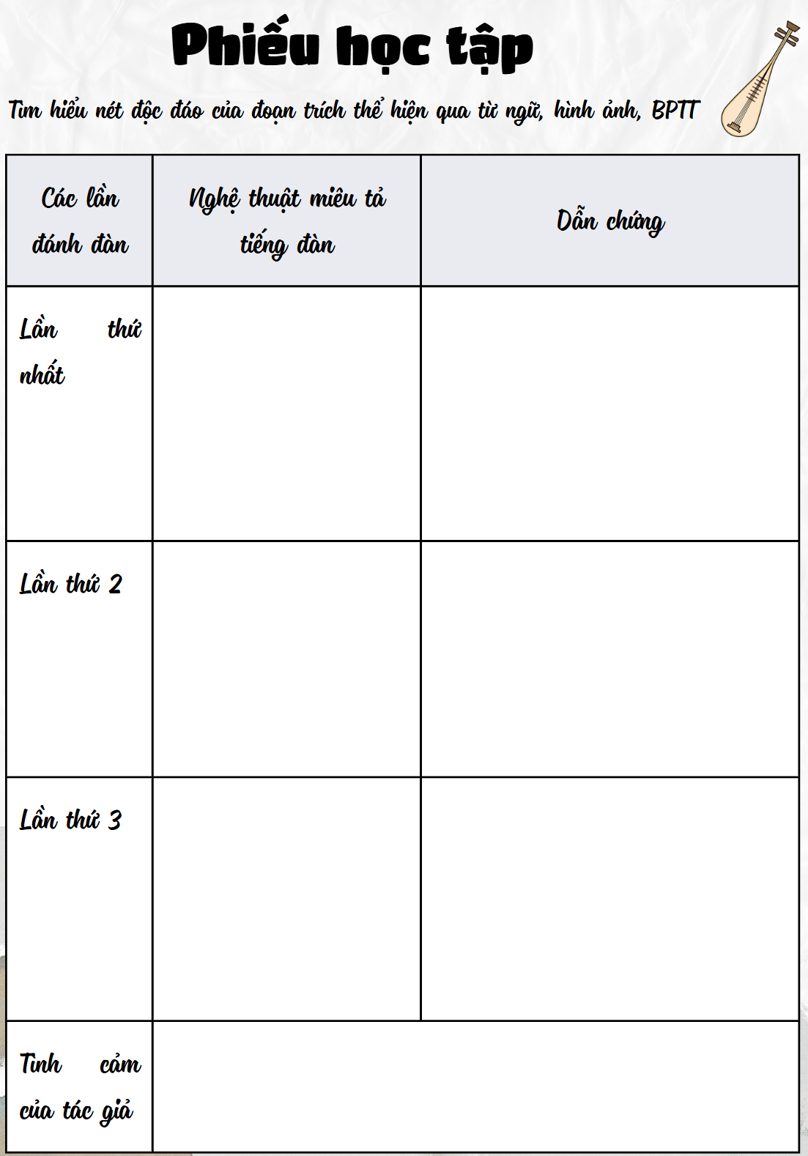  Bước 2: Thực hiện nhiệm vụ:  HS tiếp nhận nhiệm vụ  Bước 3: Báo cáo, thảo luận:  - HS chia nhóm thảo luận và hoàn thành PHT  Bước 4: Kết luận, nhận định.  GV kết luận và nhấn mạnh kiến thức. | 2. Nét độc đáo của đoạn trích thể hiện qua từ ngữ, hình ảnh, BPTT  Các lần đánh đàn Nghệ thuật miêu tả tiếng đàn Dẫn chứng  Lần thứ nhất - Được tả văng vẳng từ xa - Im bặt khi có người hỏi thăm - “Đàn ai nghe vẳng ven sông” - “Dừng dây tơ nấn ná làm thinh”.  Lần thứ 2 - Tiếng đàn gần kề ngay bên tai, ngay trước mặt, đồng thời được miêu tả cụ thể, trực tiếp - Tiếng đàn biến hoá linh hoạt không ngừng (như mưa rào, như câu chuyện thầm thì, như hạt châu nảy trên mâm ngọc, như tiếng chim hót, như nước suối tuôn; lúc lại như xé lụa…) - Tiếng đàn ấy “não ruột”, muốn “giãi bày hết nỗi trước sau muôn vàn”, trải lòng về một cuộc đời sóng gió, thăng trầm của người ca nữ. Những câu thơ miêu tả âm thanh nhưng lại tràn ngập hình ảnh, đắm đuối, mê say, rung động lòng người. Cả người nghe lẫn người diễn tấu đều bị chinh phục bởi sức mạnh kì diệu của tiếng đàn. - “Vặn đàn mấy tiếng dạo qua/ Dẫu chưa nên khúc tình đà thoảng bay”; -“Ngón buông bắt khoan khoan dìu dặt/ Trước Nghê thường sau thoắt Lục yêu”. - “Bình bạc vỡ tuôn đầy dòng nước/ Ngựa sắt giong, xô xát tiếng đao”… - “Nghe não ruột khác tay đàn trước/ Khắp tiệc hoa sướt mướt lệ rơi”.  Lần thứ 3 Tiếng đàn lại vang lên, lúc này, cảm xúc của người ca nữ đã nhận được sự đồng cảm của Giang Châu Tư mã, tức tác giả Bạch Cư Dị. Cảm xúc của người diễn tấu và người nghe đã hoà làm một, đạt đến sự đồng điệu. “Lại ngồi lựa phím đàn đà kíp dây”  * Tình cảm của tác giả  - Tác giả – người nghe đã tiếp nhận tiếng đàn từ xa đến gần,  + Tiếng đàn lúc đầu là đối tượng thưởng thức sau đã trở thành sự đồng điệu, đồng cảm, hoà làm một với tâm tình tác giả.  + Giang Châu Tư mã hiểu cuộc đời thăng trầm, vất vả của người ca nữ ngẫm đến cuộc đời cũng đầy gian truân, lận đận của bản thân.  Có thể xem tác giả – người nghe đàn là tri âm của người ca nữ đánh đàn.
Bước 1: Chuyển giao nhiệm vụ:  GV đặt câu hỏi gợi dẫn: Nêu mạch cảm xúc của văn bản.  Bước 2: Thực hiện nhiệm vụ:  HS tiếp nhận nhiệm vụ  Bước 3: Báo cáo, thảo luận:  - HS lắng nghe, suy nghĩ và hoàn thành nhiệm vụ  Bước 4: Kết luận, nhận định.  GV kết luận và nhấn mạnh kiến thức. | 3. Bố cục và mạch cảm xúc của đoạn trích  Bố cục Mạch cảm xúc  Phần 1 (từ dòng 1 đến dòng 12) Nỗi buồn man mác trong khung cảnh khuya trên bến Tầm Dương văng vẳng tiếng đàn  Phần 2 (từ dòng 13 đến dòng 40) Cảm xúc trào dâng theo tiếng đàn nhiều cung bậc như chính cuộc đời ba chìm bảy nổi của người ca nữ  Phần 3 (từ dòng 77 đến dòng 88) Cảm xúc lắng đọng của những người đồng điệu, tri âm
Bước 1: Chuyển giao nhiệm vụ:  GV tổ chức hoạt động, KỸ THUẬT “3 LẦN 3”: Xác định chủ đề, cảm hứng chủ đạo và thông điệp của văn bản?  YÊU CẦU: trong thời gian 3 phút, mỗi HS cần viết 3 đáp án và trao đổi với 3 bạn trong lớp (cùng bàn hoặc cùng tổ), sau đó chốt lại vấn đề.  Bước 2: Thực hiện nhiệm vụ:  HS tiếp nhận nhiệm vụ  Bước 3: Báo cáo, thảo luận:  - HS suy nghĩ và hoàn thành nhiệm vụ  Bước 4: Kết luận, nhận định.  GV kết luận và nhấn mạnh kiến thức. | 4. Chủ đề, cảm hứng chủ đạo và thông điệp của đoạn trích  - Chủ đề: Sự đồng cảm với nỗi niềm và thân phận người ca nữ.  - Cảm hứng chủ đạo: Cảm hứng về sự đồng điệu của những cảm xúc đẹp đẽ, sâu lắng giữa người chơi đàn và người nghe đàn.  - Thông điệp: Nghệ thuật cần có sự đồng cảm giữa người nghệ sĩ và người thưởng thức
Bước 1: Chuyển giao nhiệm vụ  - GV yêu cầu HS tìm yếu tố nghệ thuật và nội dung của văn bản  - HS tiếp nhận nhiệm vụ.  Bước 2: HS trao đổi thảo luận, thực hiện nhiệm vụ  - HS thực hiện nhiệm vụ.  Bước 3: Báo cáo kết quả và thảo luận  - HS trả lời câu hỏi  - GV gọi HS khác nhận xét, bổ sung câu trả lời của bạn.  Bước 4: Đánh giá kết quả thực hiện hoạt động  - GV nhận xét, đánh giá, chốt kiến thức | III. Tổng kết  1. Nghệ thuật  - Sử dụng thành công thể thơ song thất lục bát.  - Ngôn ngữ của bài thơ giàu hình ảnh, giàu âm nhạc  - Sử dụng nhiều biện pháp nghệ thuật  - Bài thơ có cấu trúc chặt chẽ, mạch lạc, các ý thơ được sắp xếp hợp lý, tạo nên một chỉnh thể hoàn chỉnh.  2. Nội dung  Bài thơ thể hiện sự cảm thông sâu sắc của tác giả đối với những con người tài hoa nhưng bạc mệnh. Qua hình ảnh nữ nhạc công tài hoa, Bạch Cư Dị đã vẽ nên một bức tranh sinh động về cuộc đời trôi nổi, đầy cay đắng của những con người tài năng nhưng không được trọng dụng.
Hoạt động 3: Luyện tập
a. Mục tiêu: Củng cố lại kiến thức đã học.
b. Nội dung: Sử dụng SGK, kiến thức đã học để hoàn thành bài tập.
c. Sản phẩm học tập: Kết quả của HS.
d. Tổ chức thực hiện:
GV tổ chức trò chơi TƯỚI HOA
1. Nêu mạch cảm xúc của phần 1 bài thơ (từ dòng 1 đến dòng 12).
Nỗi buồn man mác trong khung cảnh đêm khuya trên bến Tầm Dương văng vẳng tiếng đàn
2. Trong văn bản, người ca nữ đã đàn bao nhiêu lần?
3 lần
3. Cảm hứng chủ đạo của bài thơ là gì?
Cảm hứng về sự đồng điệu giữa cảm xúc đẹp đẽ và sâu lắng giữa người chơi đàn và người nghe đàn
4. Trong bài thơ Tì bà hành của Bạch Cư Dị, ngay lần đầu tiên nghe tiếng đàn của người ca kĩ, cả nhân vật Chủ và Khách đều cảm thấy như thế nào?
Không thể dời bước chân đi.
5. Qua tiếng đàn Tì bà hành, Bạch Cư Dị muốn gửi gắm điều gì?
Số phận của người ca nữ
6. Câu thơ "Cùng một lứa bên trời lận đận - Gặp gỡ nhau lọ sẵn quen nhau" trong bài thơ Tì bà hành của Bạch Cư Dị thể hiện điểm chung gặp gỡ nào của nhà thơ với người ca nữ?
Cả hai cùng là những người có tài nhưng lại gặp những cảnh ngộ éo le, lận đận trong cuộc đời.
- GV nhận xét, đánh giá, chuẩn kiến thức.
Hoạt động 4: Vận dụng
a. Mục tiêu: Vận dụng kiến thức đã học để giải bài tập, củng cố kiến thức.
b. Nội dung: Sử dụng kiến thức đã học để hỏi và trả lời, trao đổi.
c. Sản phẩm học tập: Sản phẩm của HS.
d. Tổ chức thực hiện:
GV tổ chức hoạt động Chân dung người ca nữ: Em hãy tưởng tượng và vẽ bức chân dung người ca nữ được miêu tả trong văn bản.
Rút kinh nghiệm
………………………………………………………………………………………………………………………………………………………………………………………………………………………………………………………………

